ROSVÍCENÍ VÁNOČNÍHO STROMEČKU
V neděli 30. listopadu 2025 od 15.00 se konalo
rozsvícení stromečku u Brány Krušných hor.
Rodiče si mohli koupit výrobky svých dětí.
Zpíval tam pěvecký sbor Skřivánek.
Rodiče pili svařák.
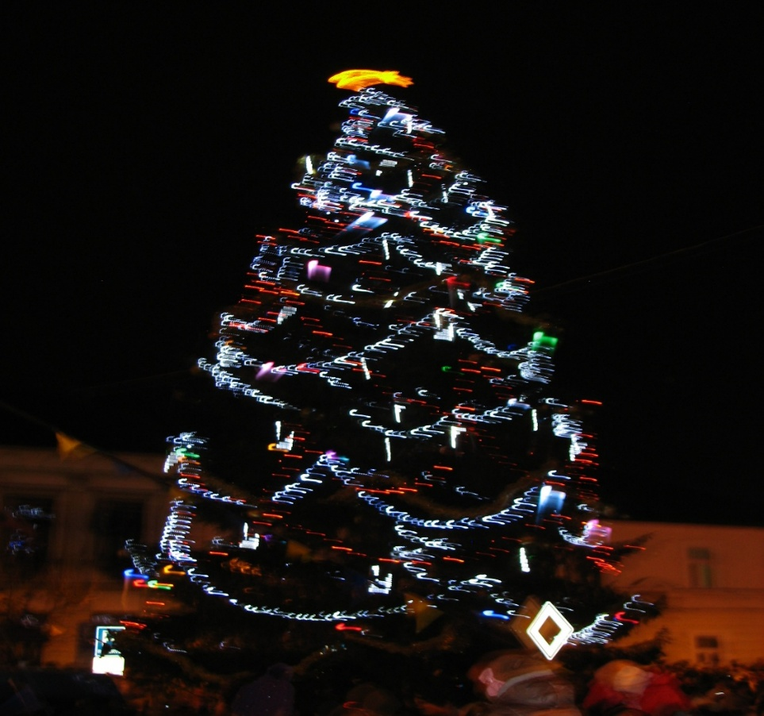
A pak se rozsvítil strom a začal advent.
Hana Pasztorková, 3. ročník

